ESTADÍSTICAS A PROPÓSITO DEL DÍA INTERNACIONAL DE
LAS PERSONAS DE EDAD (1º DE OCTUBRE)
DATOS NACIONALES

- Con base en la Encuesta Nacional de la Dinámica Demográfica (ENADID) 2018, en el país residen 15.4 millones de personas de 60 años o más, de las cuales 1.7 millones viven solas.
- Cuatro de cada diez personas de 60 años o más que viven solas (41.4%) son económicamente activas.
- Siete de cada diez (69.4%) personas de edad que viven solas presentan algún tipo de discapacidad o limitación.

El 14 de diciembre de 1990 la Asamblea General de las Naciones Unidas designó el 1º de octubre como Día Internacional de las Personas de Edad (ONU, 1990). Con motivo de esta efeméride, el INEGI presenta las principales características de la población de 60 o más años (personas de edad) que vive sola.

MONTO Y ESTRUCTURA

La Organización de las Naciones Unidas (ONU) tiene como principio fundamental reconocer a las personas de edad como aquellas que contribuyen al desarrollo de un país, por lo que se hace esencial que las políticas públicas y la sociedad en su conjunto tomen medidas para protegerlos (ONU, 1999).

En México, las personas de 60 años o más que viven solas se exponen a vulnerabilidad, debido a que no cuentan con una red familiar que las apoye en un momento de su vida donde su salud o sus condiciones económicas pueden ser precarias.

La ENADID 2018 reporta que el número de personas de 60 años o más que reside en México es de 15.4 millones, cifra que representa 12.3% de la población total. La mayoría de ellos (47.9%) vive en hogares nucleares (formado por un solo núcleo familiar: puede incluir a una pareja con o sin hija(o)s solteros o un jefe o jefa con hija(o)s solteros), casi cuatro de cada diez (39.8%) residen en hogares ampliados (un solo núcleo familiar o más, y otras personas emparentadas con él o ellos) y 11.4% conforman hogares unipersonales; es decir viven solos.

Distribución porcentual de la población de 60 años o más por clase de hogar
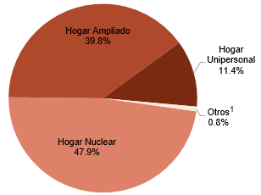
2018

¹ Incluye a los hogares compuesto y corresidentes.
Nota: No se grafica el no especificado.
Fuente: INEGI. Encuesta Nacional de la Dinámica Demográfica 2018. Bases de datos. SNIEG. Información de Interés Nacional.
Uno de los principios fundamentales que establece la ONU a favor de los adultos mayores es disfrutar de los cuidados y la protección familiar (ONU, 1999). En el país, 1.7 millones de personas de 60 años o más viven solas. De éstas, 60% son mujeres (1 048 426) y 40% son hombres (697 699). Su estructura por edad indica que 43.1% tiene entre 60 y 69 años, mientras que más de la tercera parte (36.4%) entre 70 y 79 años. En edades más avanzadas su participación porcentual es menor, 17.4% y 3.1% en aquellos que cuentan con 80 a 89 y 90 años o más, respectivamente.

SITUACIÓN CONYUGAL

La situación conyugal que predomina en las personas de edad que viven solas es la viudez. Si bien es cierto que en ambos sexos se da esta condición, en los hombres el porcentaje es menor (42.6%) que en las mujeres (65.3%). En orden de importancia le siguen aquellos que están separados o divorciados (31.5% hombres y 19% mujeres), mientras que los unidos concentran el menor porcentaje (8.7% hombres y 1.8% mujeres).

Distribución porcentual de la población de 60 años o más que vive sola por situación conyugal según sexo

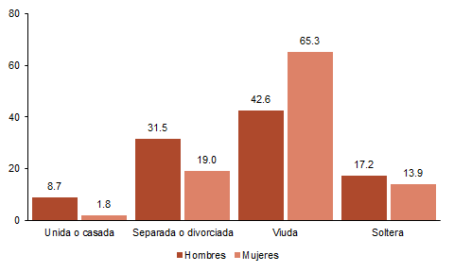
2018

Fuente: INEGI. Encuesta Nacional de la Dinámica Demográfica 2018. Bases de datos. SNIEG. Información de Interés Nacional.
ACTIVIDAD ECONÓMICA E INGRESO
Cubrir las necesidades, ser autosuficientes y tomar decisiones propias son aspectos vinculados con el empoderamiento que implica disponer de un ingreso propio. Los adultos mayores no son la excepción y es su derecho acceder a una actividad económica que les proporcione dicho ingreso.

No sufrir de discriminación laboral por la edad es un derecho estipulado en la Ley de los Derechos de las Personas Adultas Mayores (LDPAM). El artículo 5 Fracción V se establece que deben tener “igualdad de oportunidades en el acceso al trabajo o de otras opciones que les permitan un ingreso propio y desempeñarse en forma productiva tanto tiempo como lo deseen, así como a recibir protección de las disposiciones de la Ley Federal del Trabajo y de otros ordenamientos de carácter laboral” (CDHCU, 2018, p: 5).

Estimaciones de la ENADID 2018 indican que el porcentaje de las personas de edad que viven solas y son económicamente activas es de 41.4%. De éstas, 54.1% son hombres y 45.9% son mujeres.

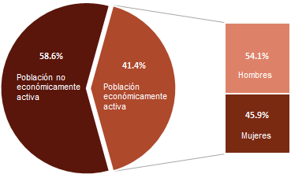
Distribución porcentual de la población de 60 años o más que vive sola por condición de actividad económica y, distribución porcentual de la población económicamente activa por sexo
2018

Fuente: INEGI. Encuesta Nacional de la Dinámica Demográfica 2018. Bases de datos. SNIEG. Información de Interés Nacional.
En cuanto a sus condiciones laborales, la Encuesta Nacional de Ocupación y Empleo (ENOE) indica para el segundo trimestre de 2019 que 21.7% de los adultos mayores que viven solos y están ocupados, no reciben prestaciones, 15.7% reciben aguinaldo y solo 13.4% tienen vacaciones con goce de sueldo.

La ENADID 2018 ubica como la principal fuente de ingreso de las personas de edad que viven solas la jubilación o pensión (36.7%); le siguen algún programa de gobierno (36.6%) y/o por su trabajo (34.4 por ciento). Es importante señalar que estos ingresos pueden ser complementarios, es decir, una persona puede recibir recursos monetarios de diferentes fuentes.

Según establece la LDPAM, las personas de edad deben estar protegidas por la familia y la comunidad (CDHCU, 2018). A pesar de esta Ley, son pocas las personas de edad que viven solas y reciben ayuda monetaria de familiares o amigos que residen en el país (16.4%) o en otro país (6.5 por ciento).

En el proceso de envejecimiento demográfico donde la reducción de la fecundidad ha hecho que la composición familiar se distinga por un número cada vez menor de integrantes, el ahorro constituye un escenario idóneo para garantizar una vejez autosuficiente y digna. De los de adultos mayores que viven solos, 4 de cada 100 obtienen ingresos por intereses bancarios, rentas o alquiler de alguna propiedad (3.8 por ciento).

Distribución porcentual de la población de 60 años o más que vive sola según fuente de ingresos¹
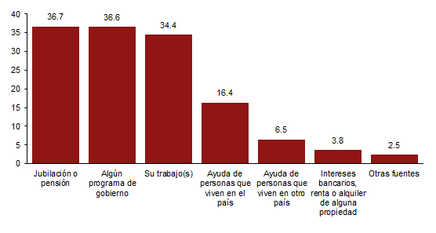
2018

¹ La suma de los porcentajes es superior a 100, debido a que una persona puede recibir ingresos de más de una fuente.
Fuente: INEGI. Encuesta Nacional de la Dinámica Demográfica 2018. Bases de datos. SNIEG. Información de Interés Nacional.

SALUD

Varios de los problemas de salud que padecen los adultos mayores son atribuibles a la edad; sin embargo, muchos de ellos se deben también a los malos hábitos durante las etapas previas de su vida y que se potencializan por la edad. Tomar medidas preventivas para modificar esos hábitos y garantizar el acceso a los servicios de salud son acciones individuales y de carácter institucional. Disponer de servicios de salud permite mejorar la calidad de vida de este grupo de la población.

En el país, 85.4% de las personas de edad que viven solas están afiliadas a una institución de servicios de salud. De éstas, 44.1% está afiliada al Instituto Mexicano del Seguro Social (IMSS), 40% al Seguro Popular o Seguro Médico Siglo XXI y 14.8% al Instituto de Seguridad y Servicios Sociales de los Trabajadores del Estado (ISSSTE), entre las más importantes.

Porcentaje de la población de 60 años o más que vive sola con afiliación a los servicios de salud según institución¹
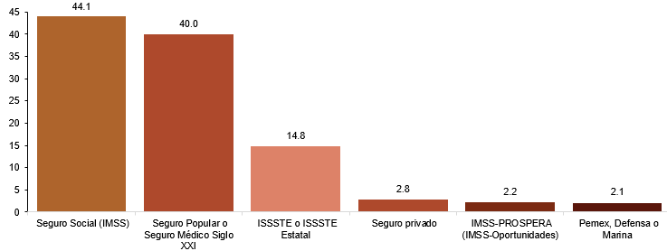
2018

¹ La suma de los porcentajes es superior a 100, debido a que una persona puede estar afiliada a más de una Institución.
Fuente: INEGI. Encuesta Nacional de la Dinámica Demográfica 2018. Bases de datos. SNIEG. Información de Interés Nacional.

Entre las personas de edad que viven solas, la mayoría se atienden cuando tienen un problema de salud (96.8 por ciento). El IMSS es la principal institución a la que acuden para atenderse (30.7%), una cuarta parte (25.4%) va a los Centros de Salud u hospitales de la Secretaría de Salud y uno de cada cinco (20%), a clínicas o instituciones privadas.

Cabe señalar que, por distintos motivos, la población no siempre acude a la institución a la cual es derechohabiente para atender sus problemas de salud. De hecho, 9 de cada 100 se atienden en el consultorio de una farmacia (9.5 por ciento).

Distribución porcentual de la población de 60 años o más que vive sola, según condición de uso de servicios de salud e institución
2018

¹ Incluye otro lugar, otro servicio público y Pemex, Defensa o Marina.
² Incluye a los que no se atienden y los que se auto medican.
Fuente: INEGI. Encuesta Nacional de la Dinámica Demográfica 2018. Bases de datos. SNIEG. Información de Interés Nacional.

DISCAPACIDAD

El deterioro natural del cuerpo y sus funciones por el paso del tiempo genera dificultad para el desempeño de las actividades de la vida diaria y se manifiestan por la pérdida gradual de la independencia física, principalmente (GM, 2017). En el caso de las personas de edad, a consecuencia de enfermedades o por el proceso de envejecimiento, están más expuestas a tener que vivir con alguna discapacidad o limitación que impacte en la realización de algunas actividades consideras básicas (por ejemplo; caminar, ver, escuchar) y, por lo tanto, necesitar algún tipo de ayuda ya sea de otra persona o de apoyos técnicos para realizarlas. En el caso de los adultos mayores que viven solos, es muy probable que no cuenten con alguna ayuda inmediata o cercana para realizar sus actividades diarias o en algunos casos, requieran de cuidados específicos.

De acuerdo con la ENADID 2018, 27.1% de las personas de edad que viven solas tiene discapacidad y 42.3% alguna limitación para realizar alguna actividad considerada básica (por ejemplo; caminar, subir o bajar usando sus piernas; ver; mover o usar brazos o manos; aprender, recordar o concentrarse; escuchar; bañarse, vestirse o comer; hablar o comunicarse y realizar sus actividades diarias por problemas emocionales o mentales).

La relación entre el incremento de la edad y la discapacidad es más que evidente. En el grupo de 60 a 69 años, 18.1% de los adultos mayores que viven solos tiene discapacidad; entre los que tienen 80 años o más, casi la mitad de ellos (48.2%) son personas con discapacidad. Mientras que la proporción de personas sin discapacidad o limitación se va reduciendo conforme avanza la edad: 41.1% de los adultos mayores de 60 a 69 años tienen esta condición; solo 14.3% de los que tienen 80 años o más reportan no tener dificultad para desarrollar sus actividades diarias.

Distribución porcentual de la población de 60 años o más que vive sola por grupos de edad según condición de discapacidad o limitación
2018

¹ Incluye a las personas que tienen como respuesta "No puede hacerlo" o "Lo hace con mucha dificultad" en al menos una de las actividades plasmadas en el cuestionario.
² Incluye a las personas que únicamente tienen como respuesta "Lo hace con poca dificultad" en al menos una de las actividades plasmadas en el cuestionario.
³ Incluye a las personas que tienen como respuesta "No tiene dificultad" en todas las actividades plasmadas en el cuestionario.
Fuente: INEGI. Encuesta Nacional de la Dinámica Demográfica 2018. Bases de datos. SNIEG. Información de Interés Nacional.
ALFABETISMO Y PROMEDIO DE ESCOLARIDAD

La educación es un derecho y el pilar en el que se fundamenta el desarrollo de una sociedad. No saber leer ni escribir es una condición que vulnera a la población y la limita a participar en los procesos sociales, políticos y económicos que le atañen a la ciudadanía (ONU-CEPAL, 2014). En México, 18.9% de las personas de edad que viven solas no sabe leer ni escribir.

Por sexo, el porcentaje es mayor en las mujeres (20.8%) que en los varones (15.9 por ciento). Si bien es cierto que la mayoría es alfabeta, el nivel de escolaridad que alcanzan es de apenas 6 años (5.9), lo que indica que lograron concluir la primaria.

GASTOS

Los gastos destinados por las personas de 60 años o más que viven solas para alimentarse son, en promedio, de 5 209 pesos trimestrales según datos de la Encuesta Nacional de Ingresos y Gastos en los Hogares (ENIGH) 2018.

Otros gastos que son trascendentes para mantener su calidad de vida son los relacionados con la salud. En promedio, esta población gasta trimestralmente 112 pesos en medicinas.

VIVIENDA

La LDPAM establece que el Estado debe garantizar las condiciones óptimas de vivienda para los adultos mayores, y en caso de estar desamparados, bridarles la protección de una casa hogar o albergues (CDHCU, 2018). Contar con los servicios indispensables en la vivienda resulta importante porque mejora su calidad de vida, dado que reduce significativamente el riesgo de contraer enfermedades.

En 2018, la mayor parte de las viviendas donde habitan las personas de 60 años o más que viven solas, cuentan con servicios de agua entubada (94.1%) y drenaje (94.2 por ciento). Sobre el material de los pisos, en su mayoría es de cemento o firme de madera o mosaico (96.5 por ciento).

Un aspecto vinculado a enfermedades respiratorias es el combustible con el que se cocina. En el caso de los adultos mayores que viven solos, en la vivienda donde residen 82.5% se cocina con gas o electricidad y en 13.1% se cocina con leña o carbón.

Porcentaje de la población de 60 años o más que vive sola por características seleccionadas de la vivienda
2018
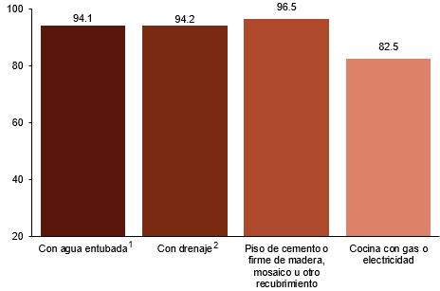

¹ Considera la agrupación de agua entubada dentro de la vivienda y agua entubada solo en el terreno.
² Considera la agrupación de la conexión a la red pública, una fosa séptica, una tubería que va a dar a una barranca o grieta y una tubería que va a dar a un río, lago o mar.
Fuente: INEGI. Encuesta Nacional de la Dinámica Demográfica 2018. Bases de datos. SNIEG. Información de Interés Nacional.
Los bienes que hay en la vivienda resultan de gran relevancia como apoyo para las actividades cotidianas y mejoran la calidad de vida de la población. En las viviendas donde habitan las personas de 60 años o más que viven solas, 81.3% cuenta con refrigerador, 54.5% tiene lavadora y 36.6% cuenta con línea telefónica fija.

El INEGI cuenta también con temas de investigación, por lo que en el marco del Fondo Sectorial INEGI-CONACYT, en: https://www.inegi.org.mx/investigacion/conacyt/proyectos/default.html se encuentra información del proyecto: “Prospectivas sociales, económicas y de salud por cohortes de la población envejecida, 2012” que tiene la finalidad de responder al mayor tema demográfico del siglo XXI, para México y para todo el mundo: el proceso de envejecimiento de la población.

-oOo-

REFERENCIAS
Cámara de Diputados del H. Congreso de la Unión [CDHCU] (2018). Ley de los Derechos de las Personas Adultas Mayores. Recuperado el 28 de agosto de 2019, de: http://www.diputados.gob.mx/LeyesBiblio/pdf/245_120718.pdf.
Gobierno de México [GM] (2017). Discapacidad en Adultos Mayores. Recuperado el 29 de julio de 2019, de:
https://www.gob.mx/conadis/articulos/discapacidad-en-adultos-mayores?idiom=es.

Organización de las Naciones Unidas [ONU] (1990). Resoluciones aprobadas sobre la base de los informes de la Tercera Comisión. Ejecución del plan de Acción Internacional sobre el envejecimiento y actividades conexas. Recuperado el 22 de agosto de 2019, de: https://undocs.org/es/A/RES/45/106.

------- (1999). Los principios de las Naciones Unidas a favor de las personas de edad. Recuperado el 28 de agosto de 2019, de: https://www.un.org/development/desa/ageing/resources/international-year-of-older-persons-1999/principles/los-principios-de-las-naciones-unidas-en-favor-de-las-personas-de-edad.html.

Organización de las Naciones Unidas [ONU] y La Comisión Económica para América Latina y el Caribe [CEPAL] (2014). El analfabetismo funcional en América Latina y el Caribe. Panorama y principales desafíos de política. Recuperado el 06 de septiembre de 2019, de: https://repositorio.cepal.org/bitstream/handle/11362/36781/1/S2014179_es.pdf.

Para consultas de medios y periodistas, contactar a: comunicacionsocial@inegi.org.mx

o llamar al teléfono (55) 52-78-10-00, exts. 1134, 1260 y 1241.

Dirección de Atención a Medios / Dirección General Adjunta de Comunicación

